МОСКОВСКИЙ ИНСТИТУТ ЭКОНОМИКИ,
МЕНЕДЖМЕНТА И ПРАВА

РЕФЕРАТ

по дисциплине: Высшая математика
на тему: Асимптоты (определение, виды, правила нахождения)

Выполнила: студентка 1 курса
Экономического факультета
(вечернее отделение)
Козлова М.А.
Проверил: Рошаль А.С.

Москва 2002 год

2

Содержание

Введение 3
2. Нахождение асимптоты 4
2.1 Геометрический смысл асимптоты 5
2.2 Общий метод нахождения асимптоты 6
3. Виды 8
3.1 Горизонтальная асимптота 8
3.2 Вертикальная асимптота 9
3.3 Наклонная асимптота 10

Использованная литература 12

3

Введение

Асимптота, так называемая прямая или кривая линия, которая, будучи продолжена, приближается к другой кривой, но никогда не пересекает ее, так что расстояние между ними делается бесконечно малой величиной.
Понятие асимптоты играет важную роль в математическом анализе. Они проводятся при изучении свойств многих кривых (гиперболы, конхоиды, логарифмич. линии, циссоиды и др.).

4

2. Нахождение асимптоты

Пусть функция f (x) определена для всех x > а (соответственно для всех
x < а). Если существуют такие числа k и l, что f(x) − kx − l = 0 при х → + ∞ (соответственно при х → − ∞), то прямая
y = kx + l
называется асимптотой графика функции f (x) при x → + ∞ (соответственно при х → − ∞).
Существование асимптоты графика функции означает, что при х → + ∞
(или х → − ∞) функция ведёт себя «почти как линейная функция», то есть отличается от линейной функции на бесконечно малую.
x− 3x − 2
Найдём, например, асимптоту графика функции y = x +1
Разделив числитель на знаменатель по правилу деления многочленов,
2 2
получим y = x − 4 + x + 1 Так как x + 1 = 0 при х → ± ∞, то прямая y = x-4
является асимптотой графика данной функции как при х → + ∞,
так и при х → − ∞.

5

2.1 Геометрический смысл асимптоты

Рассмотрим геометрический смысл асимптоты. Пусть М = (x, f (x)) – точка графика функции f, М - проекция этой точки на ось Ох, АВ – асимптота,
θ - угол между асимптотой и положительным направлением оси Ох, θ ≠,
MP – перпендикуляр, опущенный из точки М на асимптоту АВ, Q – точка пересечения прямой ММ с асимптотой АВ (рис.1).
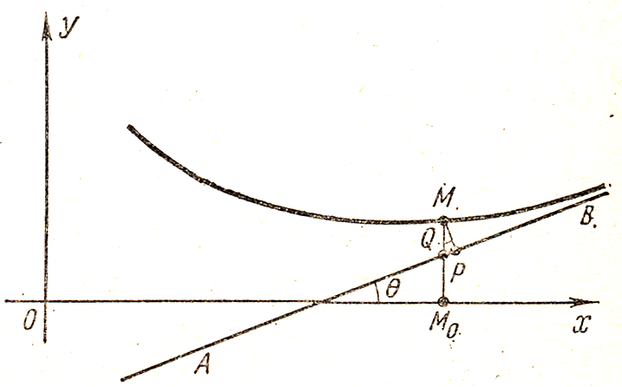
(рис.1)

Тогда ММ = f (x), QM = kx + l, MQ = MM − QM = f (x) – (kx +l),
MP = MQ cos θ. Таким образом, MP отличается от MQ лишь на не равный нулю множитель cos θ, поэтому условия MQ → 0 и MP → 0 при х → + ∞ (соответственно при х → − ∞) эквивалентны, то есть lim MQ = 0,
то и lim MP = 0, и наоборот. х → + ∞
х → + ∞
Отсюда следует, что асимптота может быть определена как прямая, расстояние до которой от графика функции, то есть отрезок МР, стремится к нулю, когда точка М = (x, f (x)) «стремится, оставаясь на графике, в бесконечность» (при х → + ∞ или, соответственно, х → − ∞).

6

2.2 Общий метод отыскания асимптоты

Укажем теперь общий метод отыскания асимптоты, то есть способ определения коэффициентов k и l в уравнении y = kx + l.
Будем рассматривать для определённости лишь случай х → + ∞ (при х → − ∞ рассуждения проводятся аналогично). Пусть график функции f имеет асимптоту y = kx + l при х → + ∞. Тогда, по определению,
f (x) = kx + l + 0
Разделим обе части равенства f (x) = kx + l + 0 на х и перейдём к пределу при х → + ∞. Тогда
lim = k.
х → + ∞
Используя найденное значение k, получим из f (x) = kx + l + 0 для определения l формулу
l = lim (f (x) – kx).
х → + ∞
Справедливо и обратное утверждение: если существуют такие числа k и l, что выполняется условие l = lim (f (x) – kx), то прямая y = kx + l является
х → + ∞
асимптотой графика функции f (x). В самом деле, из l = lim (f (x) – kx) имеем
х → + ∞
lim [f (x) − (kx + l)] = 0,
х → + ∞

то есть прямая y = kx + l действительно удовлетворяет определению асимптоты, иначе говоря, выполняется условие f (x) = kx + l + 0. Таким образом, формулы lim = k. и l = lim (f (x) – kx)
х → + ∞ х → + ∞
сводят задачу отыскания асимптот y = kx + l к вычислению пределов определённого вида. Более того, мы показали, что если существует

представление функции f в виде f (x) = kx + l + 0, то k и l выражаются по формулам lim = k. и l = lim (f (x) – kx)
х → + ∞ х → + ∞
Следовательно, если существует представление y = kx + l, то оно единственно.
Найдём по этому правилу асимптоту графика функции f (x) = ,
найденную нами выше другим способом:

7

то есть мы, как и следовало ожидать, получили тоже уравнение асимптоты
y = x – 4, как при х → + ∞, так и при х → - ∞.
В виде y = kx + l может быть записано уравнение любой прямой, непараллельной оси Oy. Естественно распространить определение асимптоты и на прямые, параллельные оси Oy.

8

3. Виды
3.1 Горизонтальная асимптота

Пусть ∃ lim f (x) = b. Тогда говорят, что у функции f (x) имеется горизонтальная асимптота y = b. График функции чаще всего имеет такой вид (при x → +∞) (рис.2)

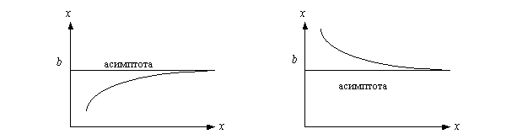 (рис.2)

хотя в принципе, может иметь и такой вид (рис.3)

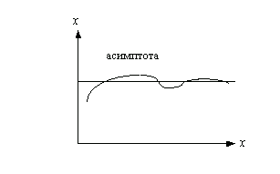

(рис.3)

9

3.2 Вертикальная асимптота
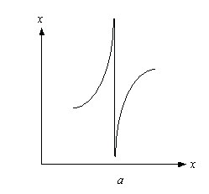
(рис.4)

Пусть при x → a ± 0 lim f (x) = ± ∞. Тогда говорят, что прямая x = a является
х → ∞
вертикальной асимптотой f (x). График функции f (x) при приближении x к а ведёт примерно так (рис.4), хотя, конечно, могут быть разные варианты, связанные с тем, куда уходит f (x) в + ∞ или − ∞.
Чаще всего вертикальная асимптота появляется тогда, когда f (x) имеет вид
.
Тогда вертикальные асимптоты находятся как корни уравнения

10

3.3 Наклонная асимптота

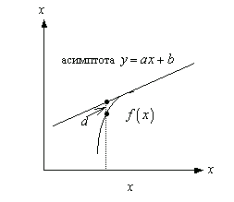 (рис.5)

Пусть уравнение асимптот есть y = ax + b. Значение функции при аргументе х есть d = ax + b – f (x). Неограниченное приближение к асимптоте означает, что величина d = ax + b – f (x) стремится к 0 при х → ± ∞
lim [f (x) – (ax + b)] = 0.
x → ∞
Если эта величина стремится к нулю, то тем более стремится к нулю величина
Но тогда мы имеем
и так как последний предел равен нулю, то
Зная а, можно найти и b из исходного соотношения

Тем самым параметры асимптоты полностью определяются.

Пример
то есть асимптота при x → +∞ имеет уравнение y=x.
11

Аналогично можно показать, что при x → - ∞ асимптота имеет вид y = - x.
Сам график функции выглядит так (рис.6)
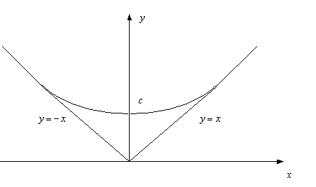
(рис.6)

12

Использованная литература

- Р.Б. Райхмист «Графики функций», Москва, 1991г.
- Л.Д. Кудрявцев «Курс математического анализа» т.1, Москва 1981
- Лекции по математике

